¿Qué debo hacer para poder trabajar en la mar?

Lo primero es realizar el curso de Formación Marítima Básica que nos otorgará el certificado profesional marítimo de Formación Marítima Básica , una vez terminado, nos dirigiremos a la Capitanía Marítima más cercana, y solicitaremos la expedición del certificado obtenido en el curso. Con el certificado de Formación Marítima Básica podremos obtener en la administración de Capitanía Marítima La Libreta de Inscripción Marítima. El ultimo paso que debemos llevar a cabo antes de embarcar es superar un reconocimiento médico de embarque marítimo realizado por Instituto Social de la Marina (ISM).

1 2 3
Cita Previa para Reconocimiento Médico

Formación Marítima Básica
Libreta Marítima

Preguntas frecuentes:

¿Que son los certificados profesionales marítimos?
Certificados que cualifican a las personas que lo obtienen para poder trabajar en la mar a bordo de un barco.

¿Qué tipos de certificados hay?
-Formación Marítima Básica
-Formación Básica en Protección Marítima
-Formación Sanitaria Especifica Inicial
-Marinero de puente
-Patrón Portuario
-Buques de Pasaje
-Operador General del SMSSM
-Operador Restringido de SMSSM
-Avanzado Contra Incendios
-Patrón Profesional de Embarcaciones de Recreo
-Embarcaciones de Supervivencia y Botes de Rescate (No Rápidos)

¿Cuál es el primer certificado que debemos obtener para poder trabajar en la mar?
-Formación Marítima Básica

¿Qué hacer al obtener el certificado en la escuela naútica?
Una vez he obtenido el certificado correspondiente de la escuela naútica, me dirigiré con dicho certificado a la administración de Capitanía Marítima mas cercana, donde solicitaré la expedición de dicho certificado.

¿Qué es la libreta marítima?
La Libreta de Inscripción Marítima es un documento oficial que tiene una doble función, por un lado es el documento de identidad del marino, y por otra mantiene un registro de los embarques y desembarques de su poseedor

¿Cómo puedo obtener la libreta marítima para embarcar?
Una vez en posesión del certificado de Formación Marítima Básica podré obtener con él, la libreta marítima expedida por la Dirección General de la Marina Mercante y solicitada en Capitanía Marítima

¿Qué tipos de Libretas Marítimas hay?
Libreta Marítima Internacional (DIM) ( Podremos navegar Internacionalmente)
Libreta Marítima Nacional ( Podremos navegar solo en territorio Nacional)

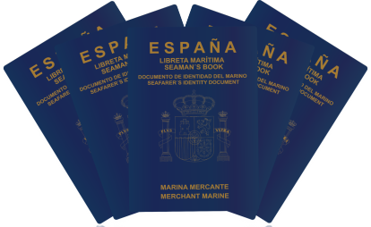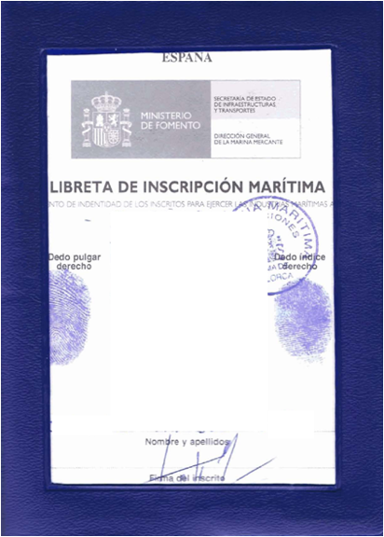

Tengo los certificados profesionales marítimos necesarios y la libreta marítima ¿Que más necesitaría para embarcar?
Superar un reconocimiento médico de embarque marítimo realizado por Instituto Social de la Marina (ISM). Cita Previa para Reconocimiento Médico

